**Практична робота №3**

**Розробка RESTful Web API (Service Layer / API)**

‘Мета роботи: Вивчення особливостей створення та використання Web API на базі ASP.NET Core, його інтеграція з модулем доступу до даних (Data Access Layer), а також ознайомлення з набором інструментів Swagger та написанням інтеграційних тестів.

Завдання

У цій практичній роботі необхідно розробити Web API-застосунок, який забезпечує доступ до бази даних за допомогою HTTP-запитів у стилі REST. Для роботи з БД і рівнем доступу до даних (Data Access Layer) використовуемо модуль який був створений в рамках попередньої практичної роботи (моделі сутностей предметної області, контекст DbContext, використання Entity Framework Core + SQLite). Таким чином у межах поточної роботи необхідно:

1. Створити Web API-проєкт (ASP.NET Core Web API, .NET 6+)

2. Підключити проєкт із Data Access Layer (проєкт із моделями та DbContext)

3. Реалізувати контролери (Controllers) з повним CRUD-функціоналом для трьох сутностей предметної області, використовуючи Scaffolded Items або ручне створення

4. Інтегрувати Swagger (OpenAPI) для автоматичної генерації документації та ручного тестування API

5. Реалізу

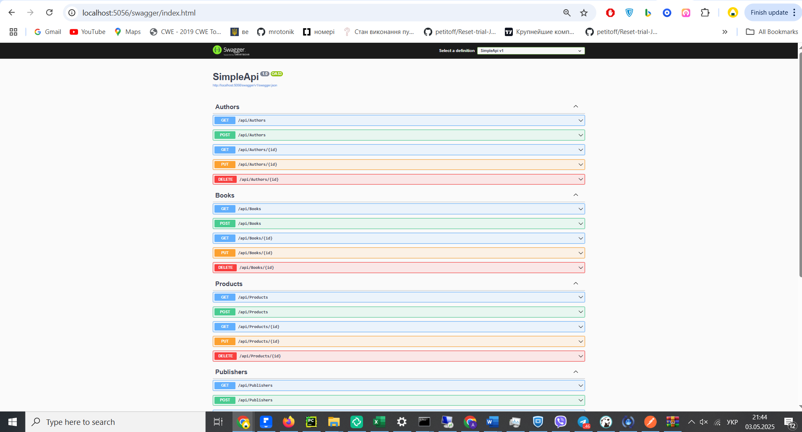 вати інтеграційне тестування API за допомогою створення окремого набору тестів у окремому проєкту Tests (з попередньої практичної роботи).

6. Виконати тестування основних HTTP-запитів (GET, POST, PUT, DELETE)

В якості варіативної частини необхідно використовувати модель даних з трьома сутностями відповідно до своєї предметної області, яку було реалізовано у попередній практичній роботі.

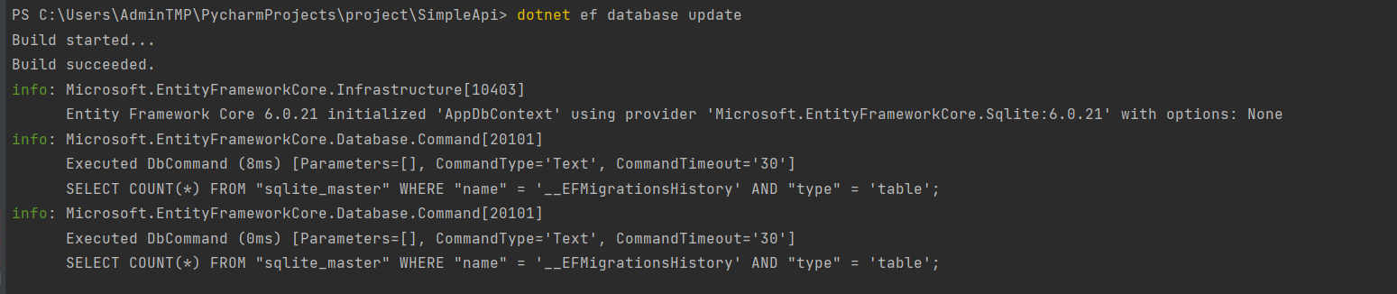

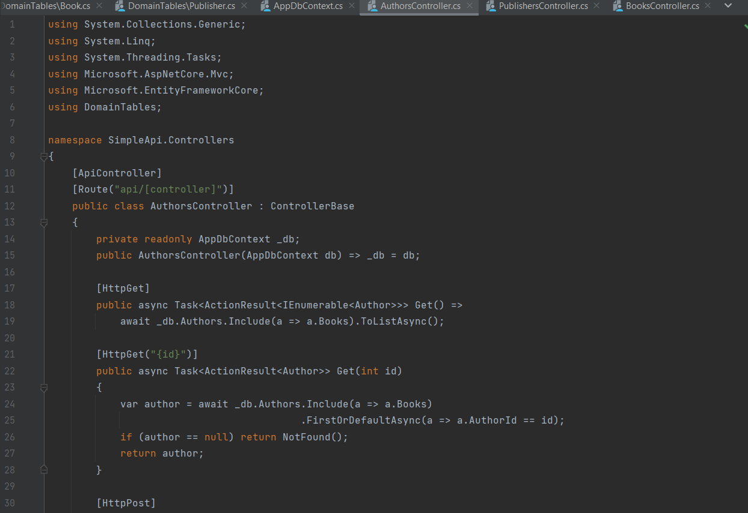

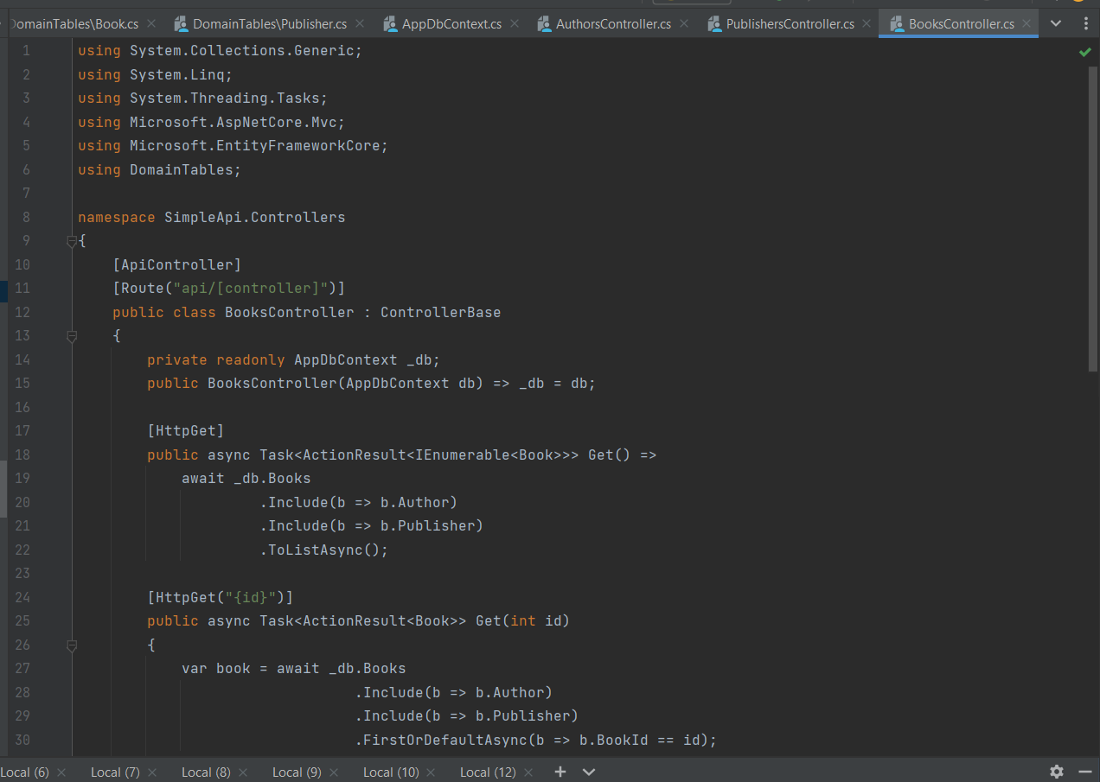

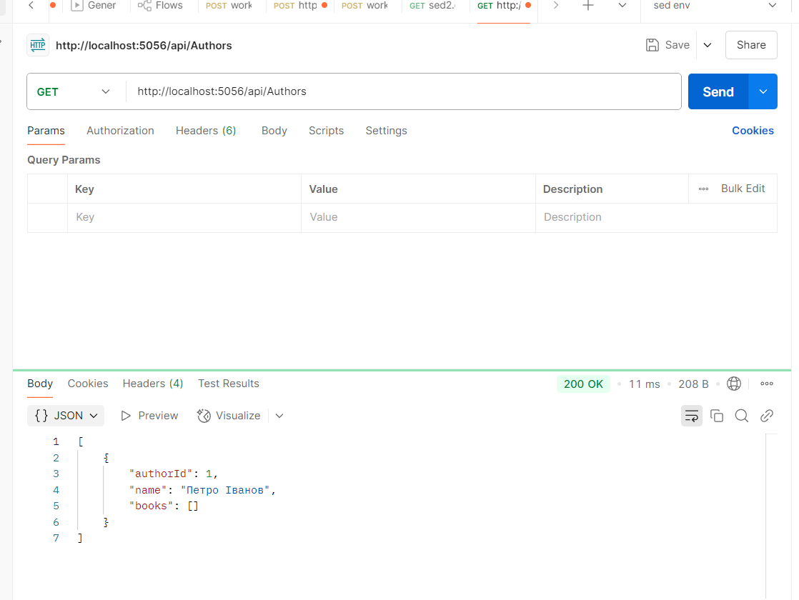

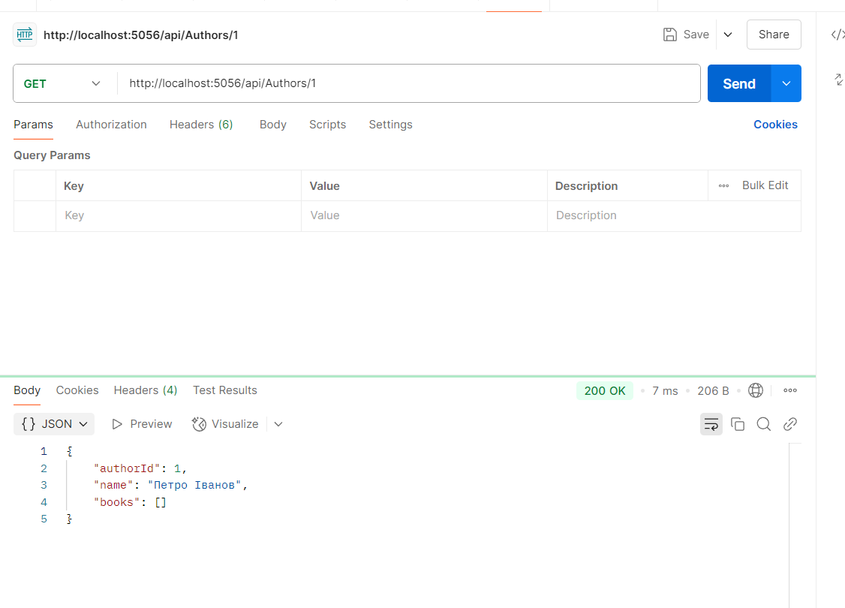

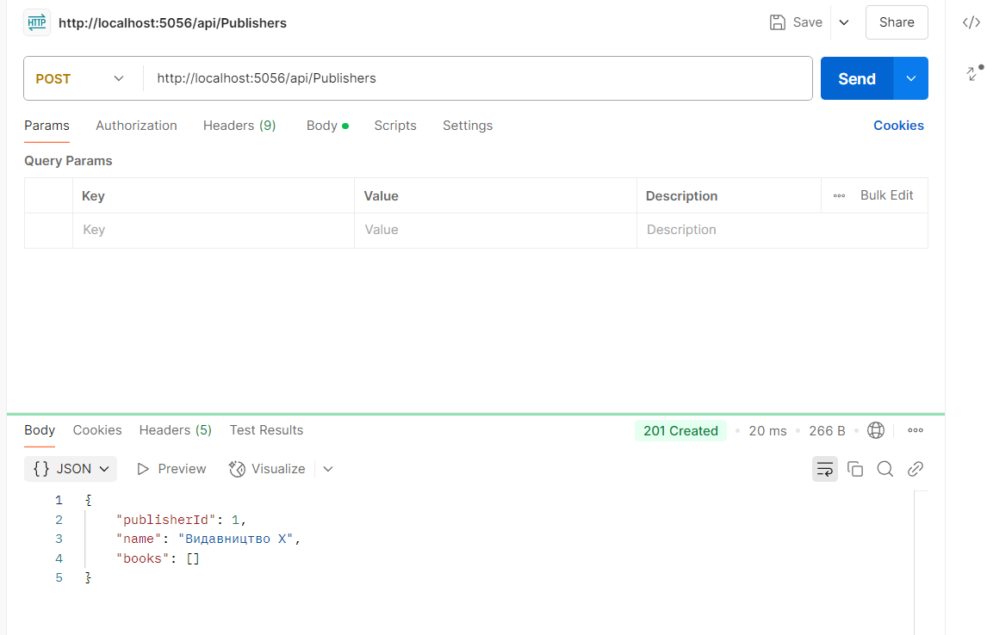

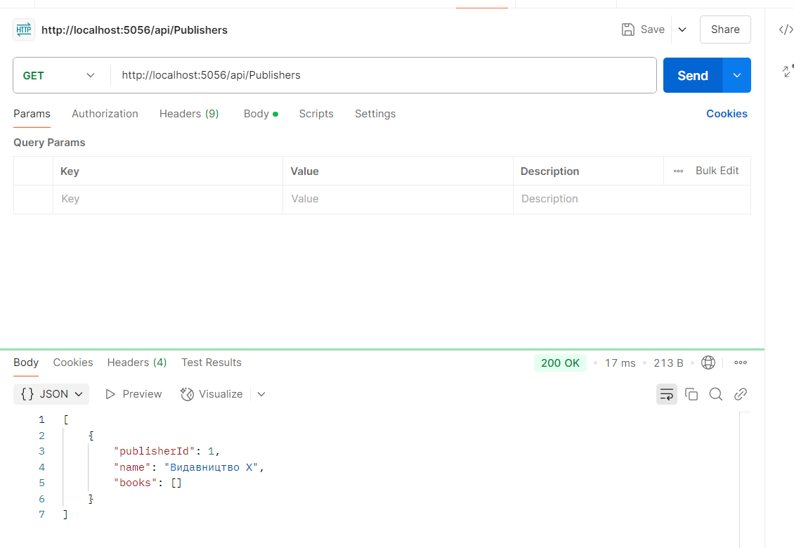



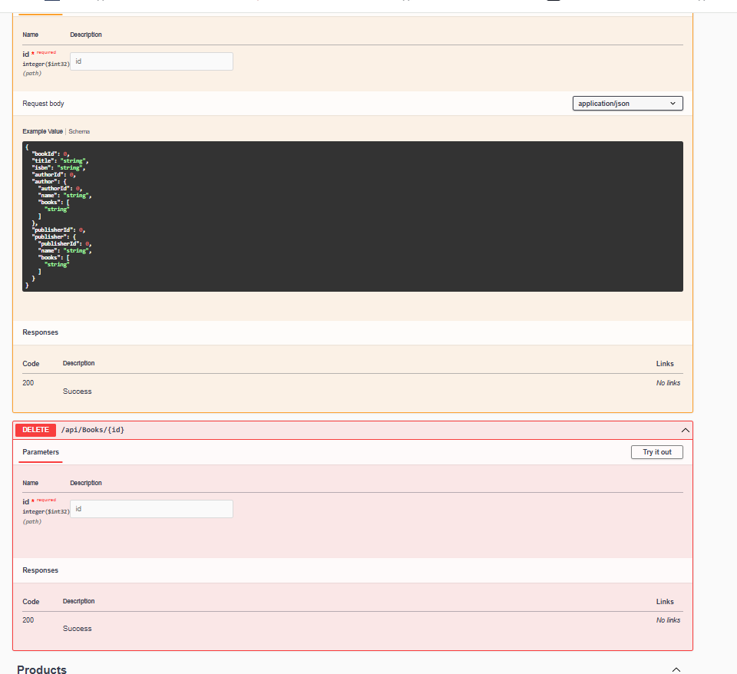

Тести

